Pressemeddelelse
Kulturskoler i Nordjylland
Fredag 20. december 2019

Nyt år – ny viden…

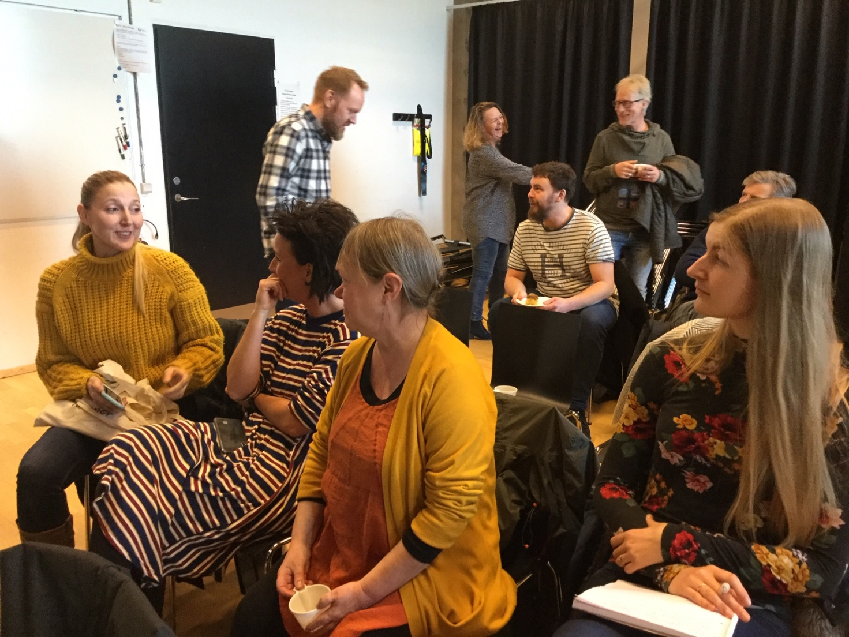

Når eleverne i de nordjyske musik- og kulturskoler møder til undervisning i det nye år, vil de møde lærere, som er fagligt helt opdaterede. I uge 1 er der nemlig kursusuge for de ansatte i alle de nordjyske musik- og kulturskoler.
Alle undervisere mødes i Aalborg til et bredt udvalg af pædagogiske kurser torsdag 2. januar og til fællesdag i Vrå, hvor der blandt andet er to oplægsholdere på programmet. Kursusugen er samtidig en kærkommen lejlighed for at møde kollegaer, studiekammerater og fagfæller, og der er godt gang i snakken i pauserne. Det er vigtigt for fællesskabet og den faglige sparring.

Alle kurserne torsdag er centralt placeret på Nordkraft i Aalborg, og her deltager over 200 ansatte fra alle de nordjyske musik- og kulturskoler. De er fordelt efter ønsker på otte forskellige kurser, der afholdes formiddag og eftermiddag. Det giver muligheden for at deltage på to forskellige kurser i løbet af dagen. Der er et bredt udbud af kurser, for eksempel førstehjælp, improvisation, billedkunst og et oplæg om at være nodeblind.

Fredag 3. januar mødes alle til en fællesdag på Idrætscenter Vendsyssel i Vrå. Temaet for fredagen er denne gang fremtidens kulturskole, og vi har inviteret et par spændende oplægsholdere på dagen. Første oplægsholder er Anne-Marie Dahl, som vil give os et indblik i de vigtigste megatrends, der udfordrer kulturskolerne nu og i fremtiden. Samfundet ændrer sig, og det gør kulturbegrebet også. Ud over den nye, digitale virkelighed, der udfordrer de unges fællesskaber, kommer et pres fra engagerede og krævende forældre, der forventer det bedste for netop MIT barn. Anne-Marie Dahl er fremtidsforsker, og hun vil give sit bud på, hvordan fremtidens samfund ser ud, hvilke kompetencer, der kræves, hvordan vi ruster børn og unge til fremtidens samfund, og hvilken rolle kulturskolerne kommer til at spille. Efter et musikalsk indslag fra Nordkraft Bigband vil forsker Søren Østergaard fortælle om børn og unges trivsel, nu og i fremtiden.

Det er KiNs kursusudvalg, der arrangerer den årlige kursusuge på vegne af alle de nordjyske musik- og kulturskoler. KiN står for Kulturskoler i Nordjylland. ”Kulturskolernes kursusuge er vigtig, fordi vores medarbejdere får mulighed for at bygge ovenpå deres kompetencer. Vi har et fantastisk samarbejde mellem musik- og kulturskolerne her i regionen, og det er godt, for når vi samler kræfterne, har vi mulighed for at tilbyde vores lærere et bred udvalg af kurser, som den enkelte skole ikke ville kunne magte alene,” siger Henrik Hammer, som er kulturskoleleder i Jammerbugt Kulturskole og medlem af KiNs kursusudvalg. Ud over kursusugen samarbejder KiN om blandt andet talentweekend, Nordjyllands Ungdomssymfoniorkester og et praktisksamarbejde med konservatoriet. Du kan læse meget mere om kulturskoler i Nordjylland på vores hjemmeside og vores facebookside.

Fakta
- Læs mere om kursusugen her.
- Læs om sidste års kursusuge her.
- Kurserne torsdag afholdes alle i Aalborg Kulturskoles lokaler på Nordkraft i Aalborg (niveau 7, Nordkraft, Kjellerups Torv, 9000 Aalborg), formiddagskursene kl 9-12 og eftermiddagskurserne kl 13-16.
- Den fællespædagogiske dag afholdes fredag på Idrætscenter Vendsyssel i Vrå (Stadionvej 17)
- Fredagens program – cirkatider:

9:00 Kaffe og brød
9:15 velkomst og fællessang
9:30 Anne-Marie Dahl: Fremtidens Kulturskole
11:00 orientering om elevernes vej i kulturskolen (Aalborg Kulturskole)
11:15 pause
11:30 Nordkraft BigBand
12:30 frokost og netværk
13:30 Søren Østergaard: Fremtidens unge mennesker
15:00 fælles afslutning

- Man kan følge KiNs aktiviteter på Facebook og ved at tilmelde sig nyhedsbrevet på hjemmesiden.

Kontakt
For yderligere informationer, kontakt kulturskoleleder og medlem af kursusudvalget Henrik Hammer på 7257 82410 eller kommunikationsmedarbejder Sofie Dahl Nordlund på 2232 1046.

